В Екатеринбурге на стройплощадке разбился рабочий
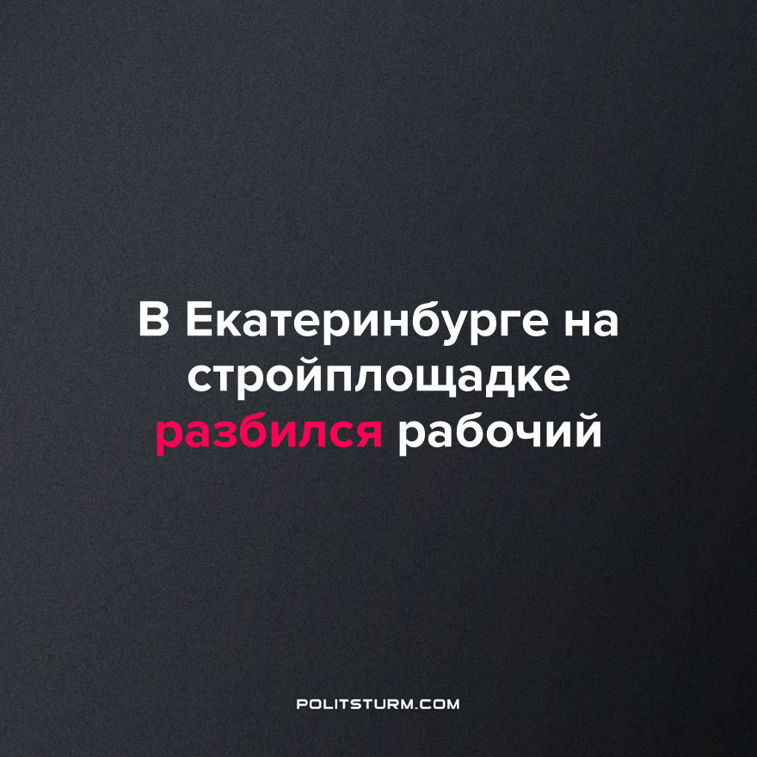

Оригинальная статья
2023-10-06
2 мин. на чтение

Погибшему мужчине было 37 лет, он работал в компании подрядчика и занимался монтажом вентиляционных систем. Строитель упал в пролет между двумя корпусами.
— Труп не могли достать полдня, там довольно узкий проем. Пришлось выпиливать алюминиевый каркас, — рассказал свидетель.
В Следственном комитете сообщили, что по данному факту возбуждено уголовное дело по статье «Нарушение требований охраны труда, повлекшее по неосторожности смерть человека» (часть 2 статьи 143 УК РФ). Виновникам грозит до четырех лет лишения свободы. В прокуратуре проверят, как на строительном объекте, где насмерть разбился рабочий, соблюдалась техника безопасности. По информации ведомства, 37-летний мужчина упал с высоты в технологическое отверстие, соединяющее два здания хладотерминала.
— По данным следствия, утром 29 августа 2023 года на объекте, расположенном на дублере Сибирского тракта в Екатеринбурге, при выполнении строительно-монтажных работ мужчина 1986 года рождения получил сочетанную травму в результате падения с высоты. От полученных повреждений пострадавший скончался на месте происшествия. Проведен осмотр места происшествия, допрошен ряд свидетелей, назначены экспертизы, анализируется интересующая следствие документация, — рассказали в Следственном комитете Свердловской области.
Ровно месяц спустя, 29 сентября, также в Екатеринбурге, произошёл ещё один несчастный случай. Рабочий сорвался со строящейся высотки и погиб. Пока не известно, произошло ли это по его неосторожности или из-за нарушения требований охраны труда, но факт остаётся фактом: трудящиеся регулярно гибнут на рабочих местах.
Желая максимизировать прибыль, капиталисты часто игнорируют и пренебрегают безопасностью работников, желают сэкономить на затратах и увеличить производительность рабочей силы. Работники, в свою очередь, оказываются в опасных условиях из-за отсутствия выбора и необходимости выживания. Такая экономия на технике безопасности имеет свои издержки, исчисляющиеся в человеческих жизнях.
Максимальное наказание, предусмотренное за такое нарушение — 4 года заключения, что ни в какое сравнение не идет с оборванной жизнью рабочего. Этот и подобные ему инциденты наглядно показывают рабочим, что их жизни для капитализма являются лишь короткой записью в бухгалтерской книге. Чтобы с этим бороться, трудящимся придется самоорганизоваться для защиты своих прав, привлекать к активной работе профсоюзы, координировать свои действия совместно с коммунистическими и рабочими активистами и ресурсами, освещать проблемы, которые приносит народу капиталистический строй.
Источники: E1.ru - “«Труп не могли достать полдня». В Екатеринбурге на крупной стройплощадке насмерть разбился рабочий” от 30 августа 2023 г.
E1.ru - “«Скончался на месте». Рабочий упал со строящейся высотки в центре Екатеринбурга” от 29 сентября 2023 г.

Оригинальная статья

